DIEGO RAMOS----JOAQUIN LEON

PASOS PARTE 1

1. Abrir John
2. Descargamos el PDF
3. Le cambiamos el nombre a “cifrado.pdf”
4. Usamos el comando “cd Desktop”
5. Usamos el comando “pdf2john cifrado.pdf > cifrado.hash”
6. Obtuvimos el archivo “cifrado.hash”
7. Utilizamos fuerza bruta con el comando “john cifrado.hash”
8. Obtuvimos la contraseña: 185020

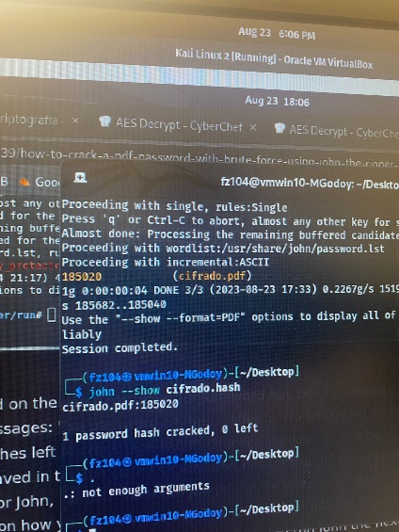

1. Entramos al archivo y obtuvimos la llave

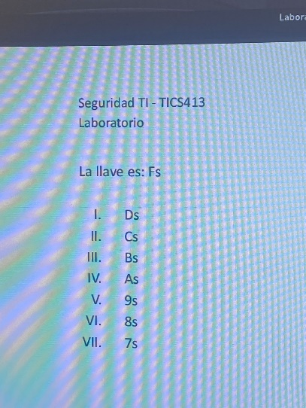

PASOS PARTE 2

1. Entramos a la página web de Cyberchef
2. Usamos la operación AES DESCRYPT
3. Metimos el mensaje que nos dieron en el pdf del laboratorio en la pestaña de input de Cyberchef
4. Nos dimos cuenta de que necesitábamos 16 byts y que cada dos letras teníamos un byt
5. Intentamos mil veces con diferentes byts tal como “FSFSFSFSFSF” Y “ASASASASASAS” y diferentes combinaciones
6. caímos en cuenta de la relación que hay entre el pdf y la pagina
7. Utilizando la llave en el pdf y logramos nuestro objetivo

